PLAN DIRECTEUR FINAL
DE L’INTELLIGENCE ARTIFICIELLE SONGO
Version 3.0 — Adaptation « SongoFish » entièrement en Python
Professeur Alpha-Beta profond • Dataset supervisé • Réseau policy/WDL/action-values • Recherche guidée des conséquences
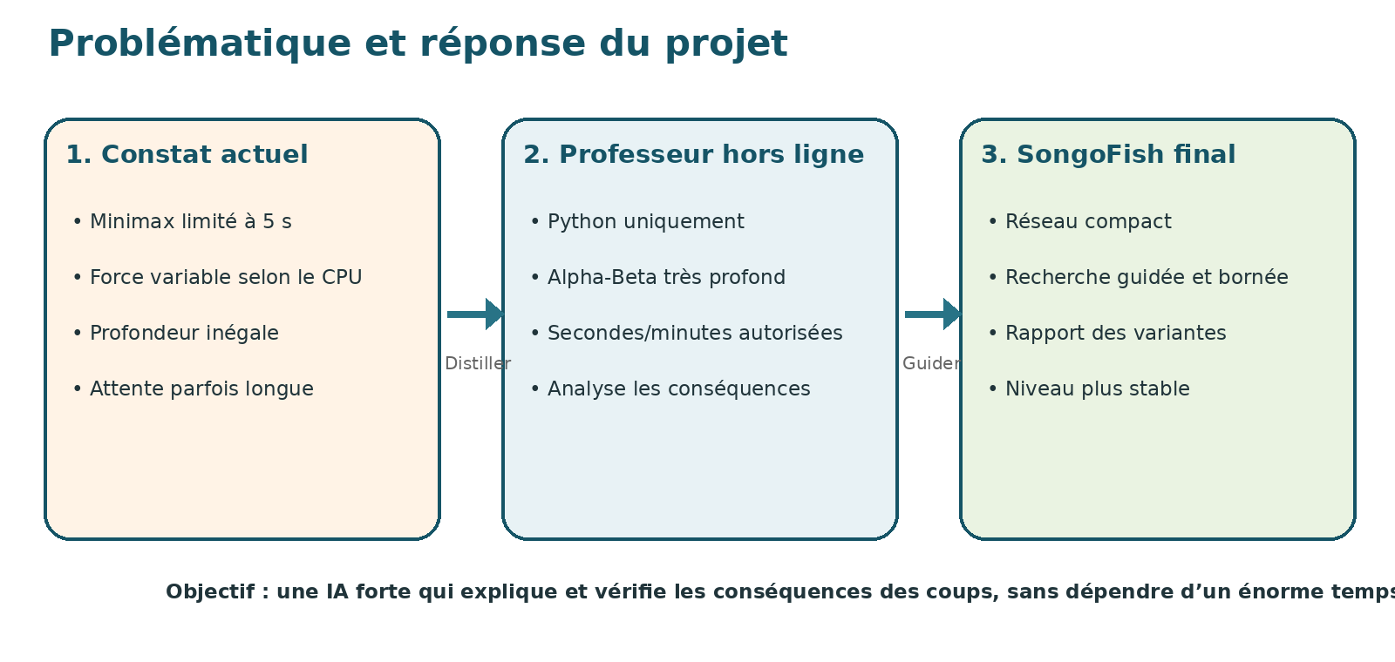
Champ | Valeur
Version | 3.0 — plan final Python/SongoFish
Date | 15 juillet 2026
Périmètre | Règles, recherche, dataset, entraînement et évaluation en Python
Objectif | Fabriquer un modèle fort, explicable et capable de guider une recherche ciblée
Cible initiale | 10 000 → 100 000 → 1 M → 5 M → 20 M → 100 M positions
Montée future | 200 M, 500 M et 1 milliard uniquement après preuve de rendement
Infrastructure | Locale d’abord ; GCP en option après benchmark
Budget opérationnel | Plafond souhaité : 3 000 FCFA/mois hors crédits promotionnels

Sommaire
1. Résumé exécutif
2. Problématique : lenteur et variabilité du Minimax actuel
3. Vision finale : SongoFish en Python
4. Socle des règles et moteur de recherche rapide
5. Professeur Alpha-Beta profond
6. Génération et annotation du dataset
7. Modèle neuronal multi-têtes
8. Recherche guidée et analyse des conséquences
9. Entraînement, réanalyse et amélioration continue
10. Évaluation de la force et promotion
11. Architecture GCP et maîtrise du budget
12. Organisation du code Python
13. Feuille de route et critères de passage
14. Risques et mesures de maîtrise
Annexe A. Schéma d’une observation
Annexe B. Pseudocode du moteur SongoFish
Annexe C. Benchmarks obligatoires
Annexe D. Références
Lecture du document
Le présent plan distingue clairement : le moteur professeur, lent mais très profond ; le réseau neuronal, rapide ; et le moteur SongoFish, qui combine le réseau avec une recherche bornée pour vérifier les conséquences des coups.

1. Résumé exécutif
Le Songo dispose déjà d’un Minimax capable de produire de bons coups. Sa force augmente avec la profondeur de recherche, mais le temps de réflexion augmente rapidement. Le jeu utilise donc une limite de cinq secondes : lorsque le délai est atteint, le meilleur coup trouvé à la dernière profondeur complètement terminée est joué. Cette sécurité évite une attente illimitée, mais la force obtenue dépend fortement du processeur. Un appareil ancien explore moins de nœuds et atteint une profondeur plus faible qu’un appareil récent.
Le projet vise à déplacer l’essentiel du calcul difficile hors ligne. Un professeur Python, autorisé à utiliser des budgets très élevés, analysera des positions légales et produira des étiquettes riches : meilleur coup, valeurs des actions, probabilité victoire/nulle/défaite, variante principale, profondeur, nombre de nœuds et confiance. Un réseau PyTorch apprendra ces analyses. Le moteur final, appelé SongoFish, utilisera le réseau pour ordonner les coups et évaluer les feuilles d’une recherche Alpha-Beta bornée. Il pourra ainsi examiner les conséquences sans reproduire intégralement le coût du professeur.
- Priorité 1 : stabiliser un moteur de règles Python exact et très rapide.
- Priorité 2 : construire un professeur profond et un pipeline d’annotation reproductible.
- Priorité 3 : entraîner un réseau policy + WDL + action-values capable de jouer seul.
- Priorité 4 : construire SongoFish, où le réseau guide une recherche courte et fournit une analyse des conséquences.
- Priorité 5 : augmenter le volume uniquement lorsque les tournois démontrent un gain réel.
Principe de prudence
Les 100 millions de positions constituent une capacité de montée en charge, pas une obligation immédiate. Chaque palier est autorisé par une amélioration mesurée de la force, du regret et de la calibration.

2. Problématique : lenteur et variabilité du Minimax actuel

2.1. Le compromis profondeur–latence
Dans un arbre de jeu, une augmentation d’un seul niveau de profondeur multiplie le nombre de positions potentiellement examinées. Le Songo possède au plus sept coups légaux, mais le facteur de branchement effectif reste suffisant pour rendre une recherche profonde coûteuse. L’élagage Alpha-Beta réduit ce coût sans l’annuler : sa performance dépend de l’ordre des coups et des transpositions.
profondeur 1 → décision rapide mais superficielle
profondeur d → décision plus robuste
profondeur d + 1 → coût potentiellement multiplié
limite 5 s → meilleur coup de la dernière profondeur entièrement terminée

2.2. Le processeur influence directement la force
Situation | Conséquence
Ancien appareil | Moins de nœuds explorés en cinq secondes ; profondeur plus faible ; niveau réel inférieur.
Appareil récent | Plus de nœuds, davantage de transpositions utiles et profondeur supérieure.
Appareil chaud ou en économie d’énergie | Baisse de fréquence, temps variable et profondeur instable.
Même niveau sélectionné | Force différente selon l’appareil et les conditions d’exécution.

2.3. Justification de la distillation
Le professeur profond n’est pas destiné à répondre en temps réel. Il peut prendre plusieurs secondes ou minutes pour produire une décision de haute qualité. Le réseau neuronal distille cette recherche lente : il apprend à reconnaître les bons coups et à évaluer les positions en un nombre fixe d’opérations. La recherche finale est alors plus courte, mieux ordonnée et plus stable.
Formulation de la problématique
Comment transformer la connaissance produite par une recherche Minimax/Alpha-Beta très profonde, trop lente pour une décision interactive et trop dépendante du processeur, en un modèle rapide qui conserve la capacité d’examiner les conséquences tactiques des coups ?

3. Vision finale : SongoFish en Python
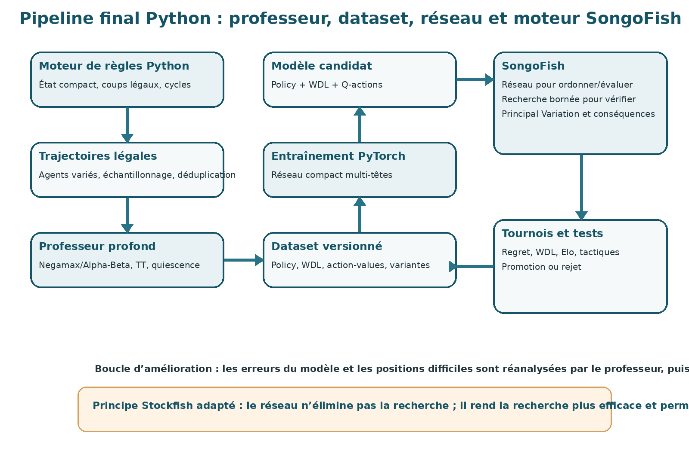

3.1. Ce que « inspiré de Stockfish » signifie
- Réseau d’évaluation : le réseau apprend une évaluation plus riche qu’une fonction heuristique manuelle.
- Ordonnancement : la tête policy place les coups prometteurs en premier, ce qui augmente les coupures Alpha-Beta.
- Recherche : la décision finale provient d’une recherche bornée, pas d’une simple sortie du réseau.
- Analyse : le moteur fournit la variante principale, les valeurs comparées et les conséquences immédiates.
- Approche incrémentale : une architecture NNUE strictement incrémentale ne sera développée que si le profilage prouve son utilité sur l’état très compact du Songo.

3.2. Trois modes du même système
Mode | But | Budget
Réseau seul | Mesurer ce que le modèle a réellement appris ; produire un coup très rapide. | Une seule inférence.
SongoFish | Mode de jeu recommandé : réseau + Alpha-Beta ciblé + analyse des conséquences. | Temps/nœuds/profondeur bornés.
Professeur | Produire les étiquettes de haute qualité et réanalyser les positions difficiles. | Budget très élevé hors ligne.

4. Socle des règles et moteur de recherche rapide

4.1. État minimal
Le moteur fourni représente le plateau avec seize compteurs : quatorze cases jouables, puis les deux magasins. La position doit aussi inclure le joueur au trait. Pour la recherche, l’historique complet n’est pas copié ; seul un mécanisme séparé de détection de répétition est conservé.
state = (board[0:16], current_player, terminal_status)
actions locales = 0..6
invariant principal = sum(board) == 70

4.2. Corrections nécessaires avant toute génération massive
- Ajouter une fonction normalisant l’état terminal avant le calcul des coups légaux.
- Formaliser la règle des cycles et répétitions : position + joueur au trait.
- Créer une variante de recherche sans historique et sans allocations inutiles.
- Remplacer la légalité fondée sur les exceptions par des tests booléens directs.
- Utiliser make_move()/undo_move() ou un état compact copiable à très faible coût.
- Ajouter un hachage Zobrist ou un hachage compact déterministe.
- Couvrir chaque règle spéciale : transmission, famine, bord, capture en cascade, capture totale interdite et fin de partie.

4.3. Optimisation Python
- Numba : compiler les boucles critiques sur des tableaux numériques compacts.
- Multiprocessing : distribuer les positions indépendantes entre plusieurs processus CPU.
- Table de transposition : éviter de recalculer les mêmes sous-arbres.
- Buffers réutilisés : réduire les allocations et la pression sur le ramasse-miettes.
- Profilage : optimiser uniquement les fonctions réellement dominantes après mesure.
Invariant | Contrôle automatique
Taille | 16 compteurs exactement.
Valeurs | Entiers supérieurs ou égaux à zéro.
Conservation | Somme des seize compteurs égale à 70 après chaque coup.
Légalité | Aucun coup hors du masque légal.
Terminal | Aucune position terminée ne reçoit un coup.
Déterminisme | Même état + même coup → même résultat.
Cycles | Règle explicite, testée et identique dans génération, recherche et tournois.

5. Professeur Alpha-Beta profond

5.1. Architecture
Technique | Rôle | Priorité
Negamax + Alpha-Beta | Cadre principal de recherche à somme nulle. | Obligatoire
Approfondissement itératif | Toujours disposer d’un résultat confirmé. | Obligatoire
Table de transposition | Réutiliser les évaluations déjà calculées. | Obligatoire
Ordonnancement | TT move, captures, policy, history heuristic. | Obligatoire
Quiescence ciblée | Prolonger captures, famine et menaces forcées. | Recommandée
Fenêtres d’aspiration | Accélérer autour de l’évaluation précédente. | Après validation
Solveur de finales | Valeur exacte sous un seuil de graines. | Progressif

5.2. Annotation adaptative
Une profondeur unique gaspillerait du calcul. Le professeur progresse par paliers. Il s’arrête lorsque le meilleur coup est stable sur plusieurs profondeurs, que la marge avec le deuxième coup est suffisante, qu’une valeur exacte est trouvée ou que le budget maximal est atteint.
d = profondeur_initiale
while budget_disponible:
résultat = recherche(d)
si meilleur_coup stable et marge suffisante: arrêter
sinon: d += pas_de_profondeur
retourner dernière profondeur complètement terminée

5.3. Analyse des conséquences
Pour chaque position, le professeur ne fournit pas seulement un identifiant de coup. Il peut produire une comparaison des actions, une variante principale et des conséquences calculables : capture immédiate, mobilité après la réponse adverse, menace de famine, score des magasins et caractère exact ou heuristique de l’évaluation.
Information | Utilité
best_action | Cible policy principale.
action_values | Comparer les conséquences des coups légaux.
principal_variation | Afficher la meilleure suite trouvée.
depth / nodes / time | Mesurer le coût et la fiabilité.
top1_top2_margin | Détecter les positions ambiguës.
is_exact | Distinguer les finales résolues des estimations.
consequence_tags | Construire des tests tactiques et des explications.

5.4. Coût des valeurs complètes
Évaluer les sept actions à pleine profondeur peut coûter plusieurs fois la recherche du seul meilleur coup. Le plan adopte trois niveaux : standard, enrichi et premium.
Niveau | Contenu | Usage
Standard | Meilleur coup à profondeur d, valeur globale et variante principale. | Majorité du corpus.
Enrichi | Top 2 ou top 3 ; alternatives à profondeur d−2. | Positions ambiguës.
Premium | Toutes les actions à profondeur cohérente ou résultat exact. | Tests, finales, corpus de référence.

6. Génération et annotation du dataset

6.1. Positions atteignables uniquement
Les graines ne sont pas réparties arbitrairement. Les positions sont extraites de trajectoires légales démarrant de l’état initial. Cette méthode préserve la distribution réelle du jeu, les règles de transmission et de famine, ainsi que les phases de partie.

6.2. Sources de trajectoires
Source | Contribution
Aléatoire légal | Exploration large et positions inhabituelles.
Heuristique | Situations tactiques simples et captures.
Minimax de niveaux variés | Trajectoires structurées et diversité de force.
MCTS | Exploration différente d’Alpha-Beta.
Modèles intermédiaires | Positions réellement rencontrées par l’élève.
Corpus humain futur | Ouvertures et erreurs réalistes, après anonymisation.

6.3. Échantillonnage et déduplication
- Prélever davantage de positions de milieu et de fin de partie que l’ouverture répétitive.
- Suréchantillonner captures en cascade, famine, transmission forcée et désaccords du professeur.
- Canonicaliser du point de vue du joueur au trait avant calcul du hash.
- Conserver la fréquence d’apparition sans laisser une ouverture dominer le corpus.
- Utiliser un cache d’annotations afin de ne jamais payer deux fois la même recherche.

6.4. Schéma logique des cibles
Cible | Format | Source
Policy | Distribution sur 7 actions, nulle sur les coups illégaux. | Scores/visites du professeur.
WDL | Probabilités victoire, nulle et défaite. | Finales exactes, résultats réels ou score calibré.
Action-values | Valeur de chaque action disponible. | Recherche standard/enrichie/premium.
Conséquences | Captures, mobilité, famine, score futur, PV. | Simulation et arbre de recherche.
Métadonnées | Profondeur, nœuds, temps, version, confiance. | Moteur professeur.

6.5. Normalisation des valeurs
Les scores heuristiques arbitraires ne doivent pas être mélangés directement aux finales exactes. Une normalisation unique est obligatoire. La préférence est une cible WDL. Lorsqu’un score de recherche doit être converti, une fonction calibrée sur des résultats réels est utilisée, par exemple une transformation logistique ou tanh(score/k), avec k estimé sur un corpus de validation.

6.6. Releases et contrôles
- Releases immuables avec manifeste, checksums, version des règles et version du professeur.
- Splits par partie entière, jamais par ligne isolée.
- Zéro NaN/Inf ; policy normalisée ; masque légal cohérent ; aucune position terminale.
- Rapport de distribution par phase, nombre de coups légaux, score et difficulté.
- Possibilité de reproduire toute annotation à partir du hash, de la configuration et de la graine.

7. Modèle neuronal multi-têtes

7.1. Entrées
- 16 compteurs canoniques, normalisés par rapport aux 70 graines.
- Masque des 7 coups légaux.
- Différence des magasins et graines par territoire.
- Mobilité propre et adverse.
- Indicateurs calculables de transmission, famine et phase de partie.
- Aucune métadonnée du professeur, comme le temps de recherche, dans les entrées de production.

7.2. Architecture initiale
Entrée compacte
↓
MLP résiduel ou réseau léger
├── tête policy : 7 logits
├── tête WDL : 3 logits
└── tête Q-actions : 7 valeurs
Tête | Rôle
Policy | Classe les coups et améliore l’ordonnancement de la recherche.
WDL | Évalue la position pour le joueur au trait sur une échelle cohérente.
Q-actions | Compare directement les conséquences probables des actions.
Option NNUE | Mise à jour incrémentale uniquement si l’inférence domine réellement le coût.

7.3. Fonctions de perte
loss = λp × CE(policy, policy_target)
+ λw × CE(wdl, wdl_target)
+ λq × masked_loss(q_actions, action_values)
+ λr × régularisation
Les poids λ sont réglés par expériences. La tête value/WDL doit être traitée comme une composante centrale, car SongoFish l’utilise aux feuilles de recherche.

7.4. Curriculum
Étape | But
10 k positions | Valider le format et surapprendre volontairement un petit corpus.
100 k | Vérifier la généralisation et le masquage des coups.
1 M | Obtenir un premier joueur mesurable.
5 M | Comparer réseau seul et SongoFish.
20–100 M | Augmenter seulement si la courbe de force progresse.

8. Recherche guidée et analyse des conséquences

8.1. Fonctionnement de SongoFish
- Le réseau calcule policy, WDL et Q-actions pour la position racine.
- Les coups sont ordonnés : coup de table de transposition, policy, captures et heuristiques.
- Negamax/Alpha-Beta explore l’arbre avec approfondissement itératif.
- Aux feuilles non terminales, le réseau fournit l’évaluation WDL.
- La quiescence prolonge les captures, transmissions forcées et menaces de famine.
- Le moteur retourne le meilleur coup de la dernière profondeur complète, la variante principale et les statistiques.

8.2. Recherche strictement bornée
La recherche n’est pas laissée sans limite. Chaque configuration impose un budget reproductible et une sécurité temporelle. Le moteur peut s’arrêter sur l’un des critères suivants : temps, nœuds, profondeur ou stabilité du meilleur coup.
Limite | Pourquoi
Temps maximal | Garantir une latence supérieure bornée.
Nombre de nœuds | Rendre les tests reproductibles entre machines.
Profondeur complète | Éviter de jouer un résultat partiel biaisé.
Top-k racine optionnel | Réduire le coût sur les configurations très limitées.
Stabilité/marge | Arrêter tôt sur une position facile.

8.3. Rapport de conséquences
Coup 3 — valeur +0,72 — profondeur 10
Variante principale : 3 → 10 → 5 → 8 → 1
Conséquences : capture immédiate 4 ; mobilité future 3 ; risque de famine faible
Coût : 1 850 000 nœuds ; 61 % de coupures ; 28 % de hits TT
Le rapport est une sortie d’analyse et non une promesse causale absolue. Les conséquences immédiates sont exactes ; les conséquences lointaines sont celles de la meilleure variante trouvée dans le budget.

8.4. Comparaison obligatoire
Agent | Question évaluée
Réseau seul | Le modèle a-t-il appris une politique forte sans recherche ?
Alpha-Beta heuristique | Le réseau améliore-t-il l’évaluation et l’ordonnancement ?
SongoFish | La combinaison gagne-t-elle à budget égal ?
Professeur profond | Quel écart de regret subsiste ?

9. Entraînement, réanalyse et amélioration continue

9.1. Phase supervisée initiale
Le premier modèle est une distillation du professeur profond. Il apprend les décisions et valeurs produites hors ligne. Ce modèle sert ensuite à accélérer la recherche et à générer de nouvelles positions informatives.

9.2. Réanalyse de type DAgger
- Le modèle joue des trajectoires complètes.
- Les positions où il hésite, perd ou diverge du professeur sont identifiées.
- Le professeur réanalyse ces positions avec un budget élevé.
- Les nouvelles annotations sont ajoutées à la release suivante.
- Le modèle est réentraîné et comparé à l’ancien champion.

9.3. Expert Iteration ultérieure
Après une base supervisée solide, SongoFish peut devenir le professeur de la génération suivante : le réseau guide la recherche, la recherche produit des cibles meilleures que le réseau seul, puis un nouveau réseau apprend ces cibles. Cette boucle permet d’aller au-delà d’un professeur figé.

9.4. Fenêtre de données
À très grande échelle, il n’est pas obligatoire de conserver toutes les positions dans chaque entraînement. Une fenêtre glissante, complétée par un corpus permanent de finales et de tactiques rares, évite que les premières générations dominent le modèle.

10. Évaluation de la force et promotion

10.1. Métriques hors ligne
Métrique | Interprétation
Top-1 / Top-k policy | Accord avec le professeur.
Regret | Écart entre la valeur du coup choisi et le meilleur coup.
WDL log loss / Brier | Calibration des probabilités.
Erreur Q-actions | Qualité de comparaison des conséquences.
Couverture tactique | Résultats sur captures, famine et transmission.
Search gain | Nœuds/profondeur économisés grâce au réseau.

10.2. Tournois
Adversaire | Volume initial | Critère
Aléatoire | 1 000 parties | Domination quasi totale.
Heuristique | 2 000 | Robustesse générale.
Minimax niveaux variés | 2 000 par niveau | Courbe de force.
Alpha-Beta sans réseau | 5 000 | Gain de SongoFish à budget égal.
Champion précédent | 5 000 à 10 000 | Promotion statistique.
Professeur profond réduit | 2 000 | Mesure de l’écart restant.

- Alterner strictement le joueur qui commence.
- Utiliser plusieurs ouvertures et graines aléatoires reproductibles.
- Publier intervalle de confiance et non un pourcentage isolé.
- Mesurer séparément ouverture, milieu et finale.
- Interdire toute promotion en présence de coups illégaux ou de régression tactique.

10.3. Porte de montée en volume
Règle de passage
Un nouveau palier de données est autorisé seulement si la force en tournoi, le regret ou la calibration progressent de manière mesurable. Si 20 millions de positions plafonnent, il faut améliorer le professeur, le modèle ou l’échantillonnage avant de viser 100 millions.

11. Architecture GCP et maîtrise du budget
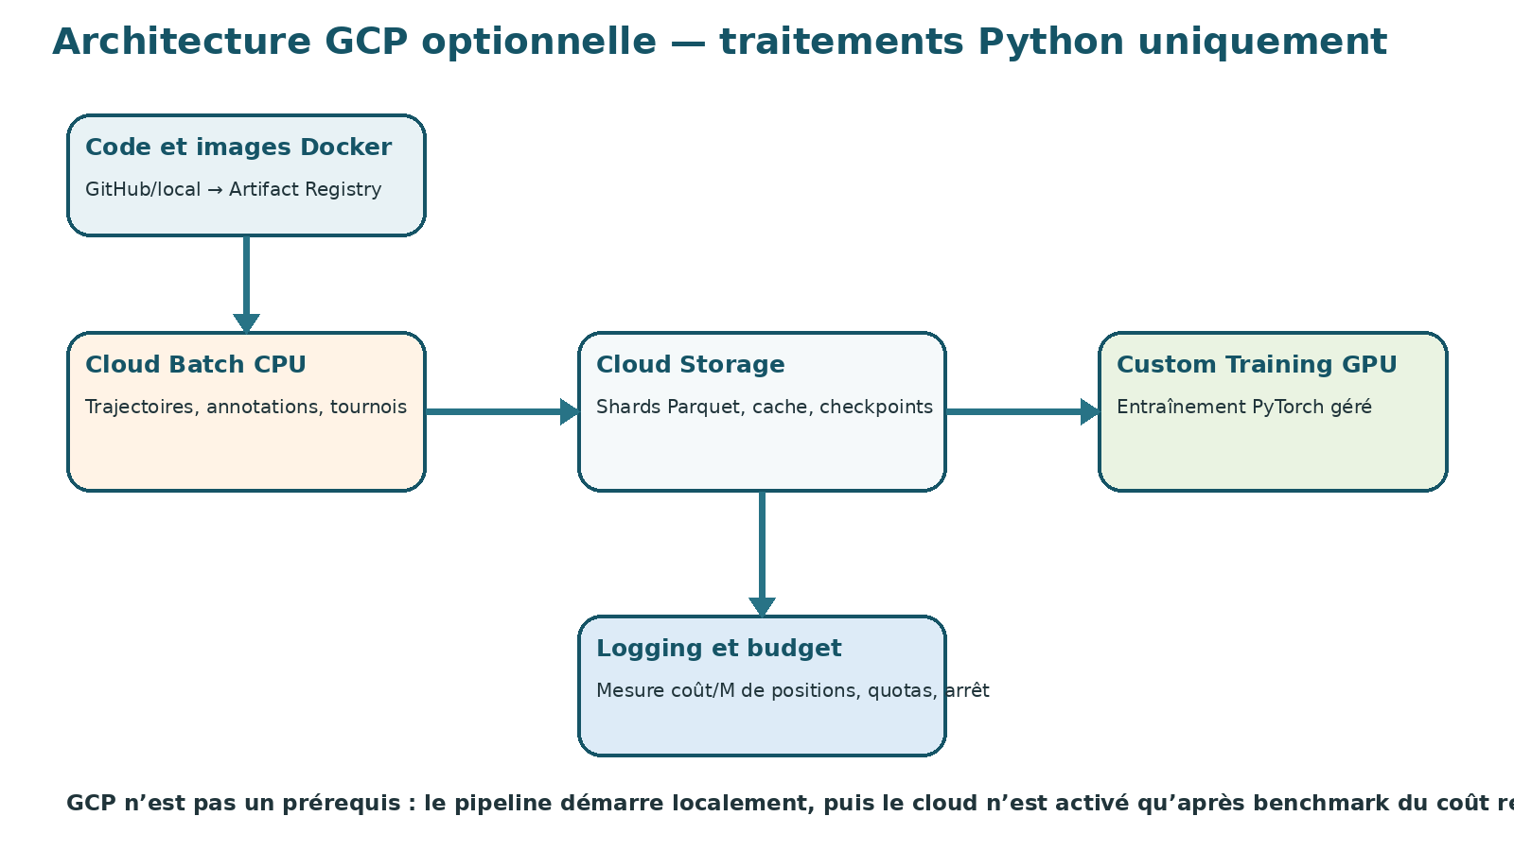

11.1. Services
Service | Usage
Cloud Batch | Tâches CPU indépendantes : trajectoires, annotations et tournois.
Cloud Storage | Shards, cache d’annotations, releases et checkpoints.
Artifact Registry | Images Docker reproductibles.
Custom Training géré | Entraînement PyTorch CPU/GPU uniquement lorsque nécessaire.
Cloud Logging/Billing | Journaux, coût par million de positions et alertes.

11.2. Réalité du gratuit
Google Cloud Batch n’ajoute pas de frais de service, mais les machines, accélérateurs, disques et transferts utilisés restent facturés. Les nouveaux comptes éligibles peuvent disposer d’un crédit d’essai limité dans le temps. Le niveau gratuit permanent ne constitue pas une infrastructure adaptée à l’annotation massive ou à l’entraînement GPU. Les conditions doivent être vérifiées avant chaque campagne.

11.3. Budget de 3 000 FCFA
- Local d’abord : développement, tests, 10 k et si possible 100 k positions.
- Micro-benchmark cloud : un petit shard représentatif pour mesurer FCFA par million.
- Interdire tout job sans maxRunDuration, nombre maximal de tâches et budget de nœuds.
- Alertes à 25/50/75/90/100 %, en sachant qu’une alerte ne coupe pas automatiquement les ressources.
- Un seul job coûteux à la fois ; suppression automatique des fichiers temporaires.
- Ne pas lancer 100 millions de positions avec un plafond mensuel de 3 000 FCFA sans crédits externes.

11.4. Formule de décision
coût_par_position = coût_total_du_pilote / positions_valides
coût_palier = coût_par_position × taille_du_palier
si coût_palier > budget_autorisé : réduire budget professeur, sélectionner mieux ou différer

12. Organisation du code Python
songo_ai/
├── songo/ # règles, état rapide, terminal, cycles, hash
├── search/ # negamax, alpha-beta, TT, quiescence, PV
├── teachers/ # professeur profond, annotation adaptative, cache
├── generation/ # trajectoires, agents, sampling, déduplication
├── dataset/ # schéma, shards, validation, manifestes
├── model/ # réseau, pertes, entraînement, inférence
├── hybrid/ # SongoFish : recherche guidée par le réseau
├── evaluation/ # tournois, regret, WDL, tactiques, coût
├── cloud/ # Docker, Batch, stockage, custom training
└── tests/ # règles, propriétés, recherche, données, modèle

12.1. Principes
- Python 3.12+ avec typage, tests et configurations versionnées.
- Une seule implémentation des règles utilisée par génération, professeur, tournois et SongoFish.
- Les fonctions critiques sont isolées pour Numba et profilées séparément.
- Chaque job est idempotent : un shard terminé n’est jamais recalculé sans demande explicite.
- Les modèles, données et moteurs portent une version compatible dans leurs manifestes.

13. Feuille de route et critères de passage
Étape | Livrable | Porte de passage
1 | Formaliser règles, terminal et cycles | Tests exhaustifs et propriétés validés.
2 | Créer le moteur Python rapide | Débit et mémoire mesurés ; aucune divergence.
3 | Implémenter Alpha-Beta complet | TT, ID, ordonnancement et PV fonctionnels.
4 | Construire le professeur adaptatif | Résultats reproductibles ; cache opérationnel.
5 | Générer et annoter 10 k positions | Schéma et contrôles qualité validés.
6 | Premier réseau multi-têtes | Surapprentissage contrôlé sur petit corpus.
7 | Passer à 100 k puis 1 M | Gain contre agents de référence.
8 | Construire SongoFish | Gain à budget égal contre Alpha-Beta heuristique.
9 | Suite tactique et rapport de conséquences | PV et indicateurs vérifiés sur cas connus.
10 | Passer à 5 M puis 20 M | Courbe de force positive.
11 | Pilote GCP | Coût réel par million connu.
12 | Palier 50–100 M | Autorisé seulement si rendement démontré.
13 | Réanalyse / Expert Iteration | Champion amélioré sur plusieurs générations.
14 | Décision 200 M–1 milliard | Seulement avec budget et gain mesurables.

14. Risques et mesures de maîtrise
Risque | Conséquence | Réponse
Règle de cycle non formalisée | Parties/recherches infinies. | Décision réglementaire puis tests avant dataset.
Professeur Python trop lent | Coût prohibitif. | Profilage, Numba, multiprocessing, annotation adaptative.
Labels incohérents | Value mal calibrée. | WDL unique, métadonnées de profondeur, finales exactes.
Action-values trop coûteuses | Débit faible. | Niveaux standard/enrichi/premium.
Dataset répétitif | Modèle fort seulement en ouverture. | Déduplication, plafonnement, sampling par phase.
Réseau seul tactiquement fragile | Bourdes visibles. | SongoFish, quiescence et batteries tactiques.
Recherche SongoFish trop lourde | Latence excessive. | Budgets stricts, policy pour ordonner, arrêt sur stabilité.
Cloud trop cher | Facture imprévue. | Local d’abord, pilote, quotas, maxRunDuration.
Volume sans rendement | Temps et argent perdus. | Paliers conditionnels et tournois de promotion.

Annexe A — Schéma d’une observation annotée
{
"state": [16 compteurs canoniques],
"legal_mask": [1, 0, 1, 1, 0, 1, 1],
"best_action": 3,
"policy_target": [0.04, 0.00, 0.13, 0.61, 0.00, 0.16, 0.06],
"wdl_target": [0.74, 0.17, 0.09],
"action_values": [0.21, null, 0.49, 0.76, null, 0.34, -0.10],
"action_value_depths": [14, 0, 14, 16, 0, 14, 14],
"principal_variation": [3, 10, 5, 8, 1],
"consequences": {
"capture_now": 4,
"future_mobility": 3,
"famine_risk": 0.08
},
"teacher": {"depth": 16, "nodes": 25000000,
"elapsed_ms": 7240, "is_exact": false,
"confidence": 0.91},
"trajectory_id": "game-12345",
"move_number": 27,
"rules_version": "legacy-v1",
"dataset_version": "v001"
}

Annexe B — Pseudocode du moteur SongoFish
def songofish_decide(state, limits, network):
root_policy, root_wdl, root_q = network(state)
order = order_moves(state, root_policy, root_q)
best_completed = fallback_legal_move(order)
for depth in iterative_depths(limits.max_depth):
result = negamax_alpha_beta(
state=state,
depth=depth,
move_order=order,
leaf_evaluator=network,
transposition_table=TT,
quiescence=True,
node_limit=limits.max_nodes,
time_limit=limits.max_time,
)
if not result.completed:
break
best_completed = result
if stable_enough(result):
break
return {
"move": best_completed.move,
"value": best_completed.value,
"principal_variation": best_completed.pv,
"consequences": analyze_pv(state, best_completed.pv),
"search_stats": best_completed.stats,
}

Annexe C — Benchmarks obligatoires
Mesure | Valeur à collecter
Règles | Transitions/seconde, allocations, coût make/undo.
Alpha-Beta | Nœuds/seconde, profondeur à budgets fixes, taux de coupures.
TT | Hit rate, collisions, gain de profondeur.
Professeur | Secondes/position par classe de difficulté.
Dataset | Positions valides/heure/cœur, taux de doublons, taille/shard.
Réseau | Échantillons/seconde CPU/GPU, latence d’inférence.
SongoFish | Profondeur et force avec/sans policy/value.
GCP | FCFA par million de positions valides et par entraînement.
Qualité | Regret, WDL, Elo, erreurs tactiques par phase.

Annexe D — Références
Réf. | Source
[CODE-1] | Moteur Python SongoLegacyGame fourni par le porteur du projet, 15 juillet 2026.
[SF-1] | Stockfish Docs, “NNUE” : architecture de réseau efficacement actualisable et usage dans l’évaluation. https://official-stockfish.github.io/docs/nnue-pytorch-wiki/docs/nnue.html
[SF-2] | Stockfish Docs, “UCI & Commands” : distinction entre évaluation statique et recherche pour une évaluation précise. https://official-stockfish.github.io/docs/stockfish-wiki/UCI-%26-Commands.html
[PY-1] | Python Documentation, multiprocessing : parallélisme par processus pour exploiter plusieurs processeurs. https://docs.python.org/3/library/multiprocessing.html
[NB-1] | Numba Documentation, guide JIT : compilation de fonctions et boucles numériques Python. https://numba.readthedocs.io/en/stable/user/5minguide.html
[PT-1] | PyTorch Documentation : entraînement sur CPU/GPU et DistributedDataParallel. https://docs.pytorch.org/
[GCP-1] | Google Cloud, Batch pricing : aucun supplément Batch ; facturation des ressources sous-jacentes. https://cloud.google.com/batch/pricing
[GCP-2] | Google Cloud, Free Trial/Free Tier : conditions et crédit d’essai à vérifier lors de l’activation. https://docs.cloud.google.com/free/docs/free-cloud-features
[GCP-3] | Google Cloud, Custom Training guide : exécution de code PyTorch personnalisé sur infrastructure gérée. https://docs.cloud.google.com/gemini-enterprise-agent-platform/machine-learning/start/training-guide

Conclusion
Le projet final ne cherche pas seulement à prédire un coup. Il construit un professeur profond, un corpus gouverné, un réseau multi-têtes et un moteur SongoFish capable de vérifier les conséquences par recherche. La montée vers 100 millions, puis davantage, reste possible mais entièrement conditionnée par les gains mesurés.

